Resultados del Análisis
Salud en la esfera pública — Twitter Colombia 2020
Marzo–agosto 2020 · 151,424 tweets · Corpus en español

Resumen Ejecutivo
El presente análisis estudia la conversación sobre salud pública en Twitter durante la pandemia COVID-19 en Colombia, en el periodo comprendido entre marzo y agosto de 2020. A partir de un corpus de 151,424 tweets en español, se identificó un subcorpus de 29,230 tweets (19.3%) relacionados con temas de salud mediante similitud semántica con el Tesauro UNESCO de Ciencias de la Salud.

Total tweets analizados | 151,424
Tweets de salud detectados | 29,230 (19.3% del corpus)
Autores únicos (corpus) | 79,938
Autores únicos (salud) | 17,112
Periodo de análisis | 31 marzo – 18 agosto 2020
Subcategorías de salud | 12 (Tesauro UNESCO)
Umbral de clasificación τ | 0.444 (calibrado con anotación manual)
Subcategoría dominante | Epidemiología (58.4% del subcorpus)

La subcategoría más mencionada es Epidemiología (58.4%), seguida de Lucha contra enfermedades (14.5%) y Estadísticas sanitarias (8.5%), lo que refleja la naturaleza informativa y de seguimiento de la pandemia que caracterizó el debate en Twitter durante este periodo. El modelado de tópicos identificó 20 grandes temas, entre los que destaca la discusión sobre casos y contagios (23.1%), tratamientos y medicamentos (5.8%) y cuestiones de género en el contexto de la pandemia (2.5%).

1. Caracterización del Corpus

1.1 Estadísticos básicos
Total de tweets | 151,424
Total de palabras | 4,431,070
Autores únicos | 79,938
Media palabras/tweet | 29.3
Mediana palabras/tweet | 30
Rango de fechas | 31 mar 2020 – 18 ago 2020
Tipos de cuenta (Entidad) | 8 categorías

1.2 Distribución por tipo de cuenta
Tipo de cuenta | Tweets totales | Tweets de salud | % salud
Noticias locales/nacionales/globales | 78,475 | 16,414 | 20.9%
Autoridad local de salud o gobierno | 28,684 | 5,296 | 18.5%
Sin descripción | 21,195 | 3,238 | 15.3%
Líder cultural, religioso o comunitario | 10,705 | 1,642 | 15.3%
Literatura científica | 7,554 | 1,435 | 19.0%
Doctor o profesional de salud | 3,677 | 966 | 26.3%
Líder nacional | 874 | 160 | 18.3%
Organización Mundial de la Salud | 260 | 79 | 30.4%

Los Doctores y profesionales de salud (26.3%) y la OMS (30.4%) presentan las mayores proporciones de tweets de salud respecto a su producción total, lo que refleja la especialización temática de estas cuentas.

1.3 Distribución temporal
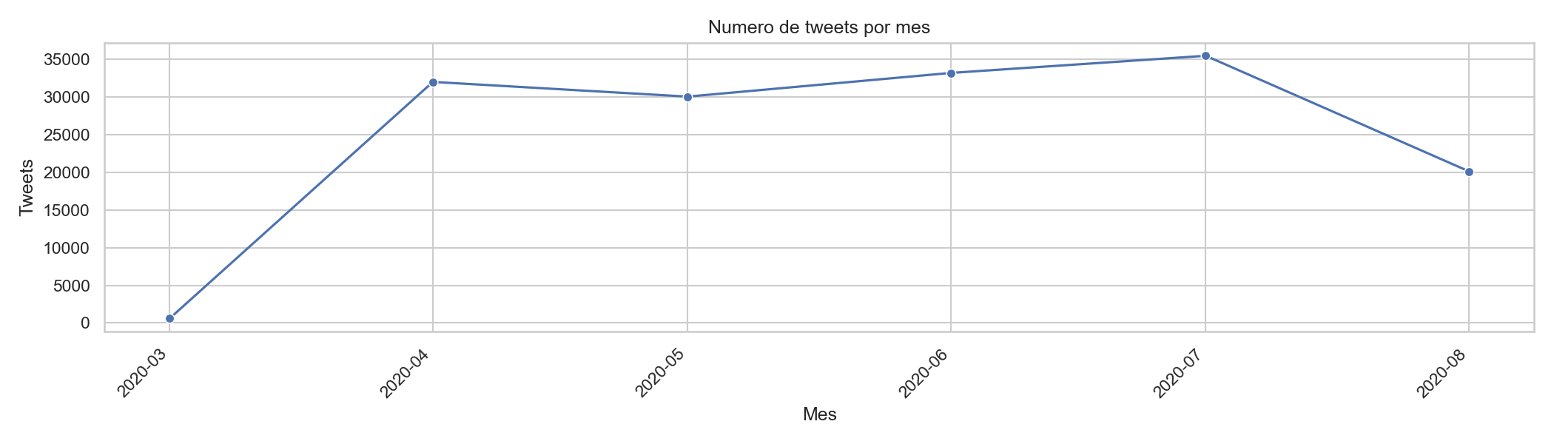
Figura 1. Número de tweets por mes (corpus completo)
Mes | Tweets totales | Tweets de salud | % salud
Marzo 2020 | 593 | 129 | 21.8%
Abril 2020 | 32,000 | 6,008 | 18.8%
Mayo 2020 | 30,048 | 5,568 | 18.5%
Junio 2020 | 33,193 | 6,320 | 19.0%
Julio 2020 | 35,469 | 7,025 | 19.8%
Agosto 2020 | 20,121 | 4,180 | 20.8%

2. Clasificación del Subcorpus de Salud

2.1 Proceso de clasificación
La clasificación se realizó mediante similitud semántica entre los embeddings de los tweets y los embeddings de las 12 subcategorías del Tesauro UNESCO de Ciencias de la Salud, usando el modelo paraphrase-multilingual-mpnet-base-v2. El umbral óptimo τ = 0.444 fue calibrado mediante anotación manual de 120 tweets seleccionados de forma balanceada entre subcategorías.

Modelo de embeddings | paraphrase-multilingual-mpnet-base-v2 (278M params)
Umbral óptimo τ | 0.444
Muestra anotada manualmente | 120 tweets (10 por subcategoría)
Positivos en muestra | 83 / 120 (69.2% de precisión en la muestra)
Tweets clasificados como salud | 29,230 (19.3% del corpus)

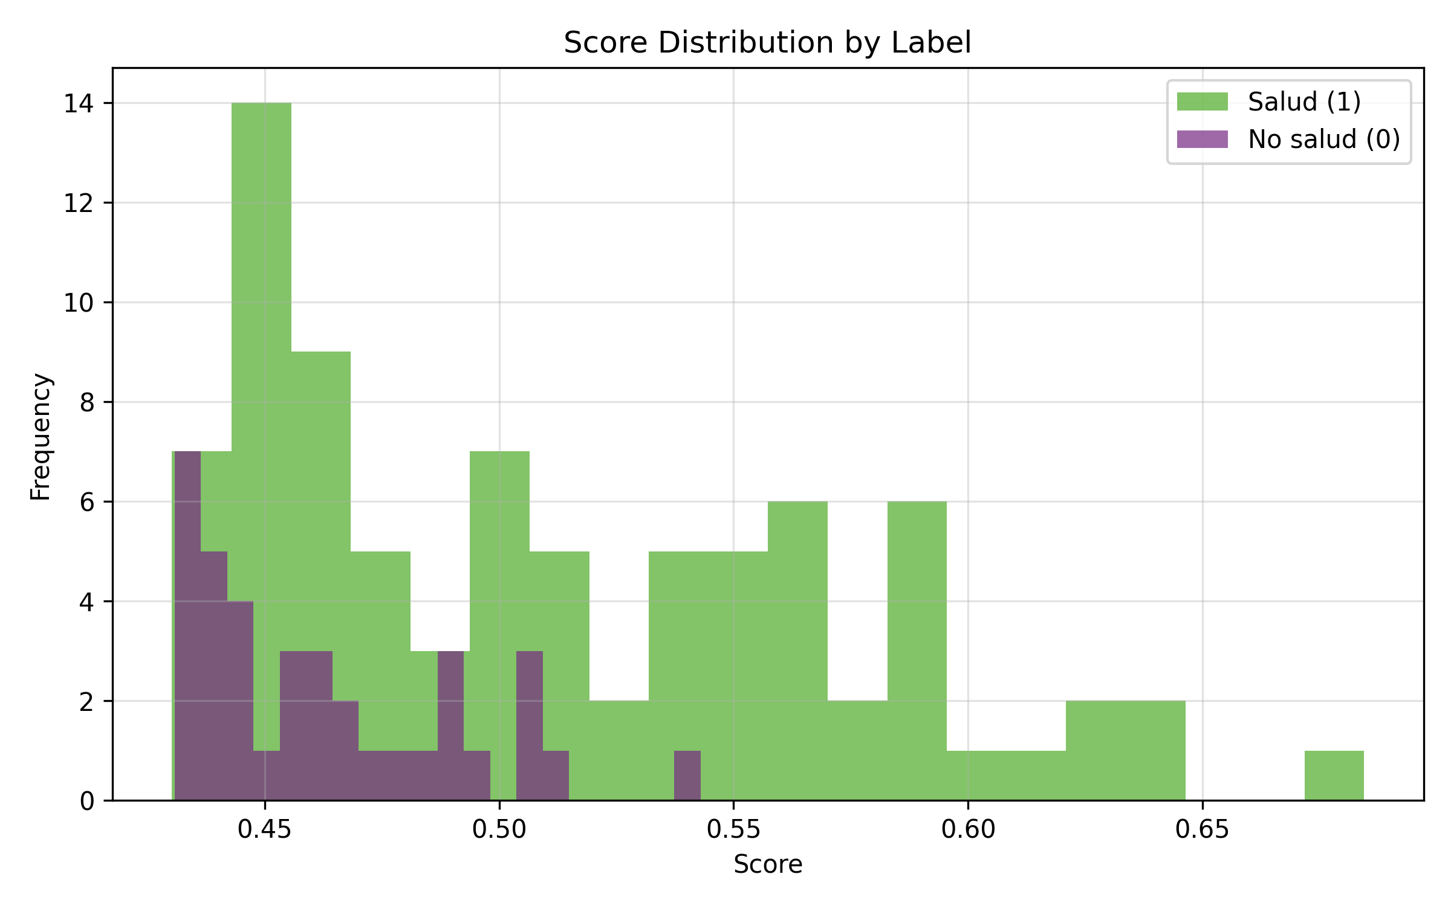
Figura 2. Distribución de scores por etiqueta (1=salud, 0=no salud)
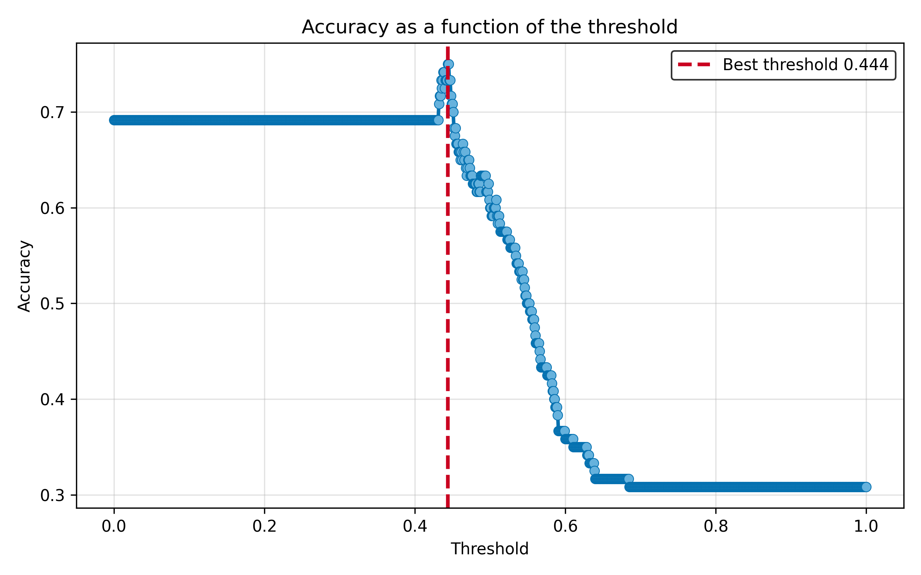
Figura 3. Accuracy como función del umbral τ. El umbral óptimo τ=0.444 maximiza la accuracy en la muestra anotada.

2.2 Distribución por subcategoría del Tesauro
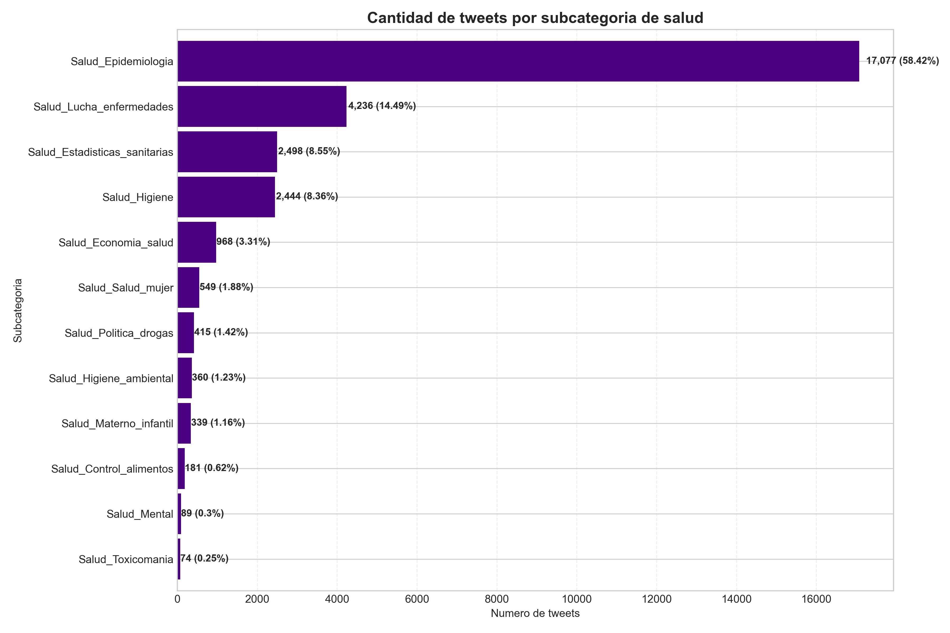
Figura 4. Distribución de tweets por subcategoría dominante del Tesauro de Salud

Subcategoría | Tweets | % del subcorpus
Salud_Epidemiologia | 17,077 | 58.4%
Salud_Lucha_enfermedades | 4,236 | 14.5%
Salud_Estadisticas_sanitarias | 2,498 | 8.5%
Salud_Higiene | 2,444 | 8.4%
Salud_Economia_salud | 968 | 3.3%
Salud_Salud_mujer | 549 | 1.9%
Salud_Politica_drogas | 415 | 1.4%
Salud_Higiene_ambiental | 360 | 1.2%
Salud_Materno_infantil | 339 | 1.2%
Salud_Control_alimentos | 181 | 0.6%
Salud_Mental | 89 | 0.3%
Salud_Toxicomania | 74 | 0.3%

3. Evolución Temporal
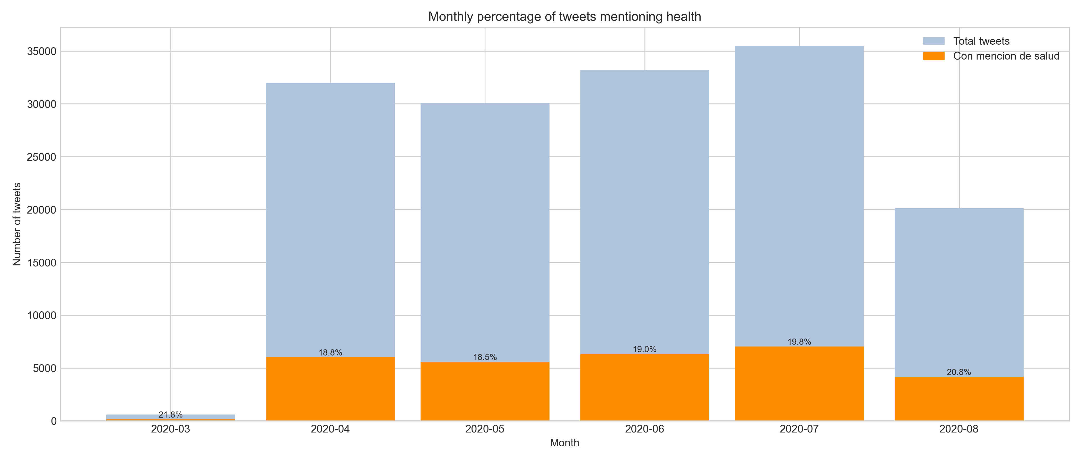
Figura 5. Porcentaje mensual de tweets de salud sobre el total del corpus

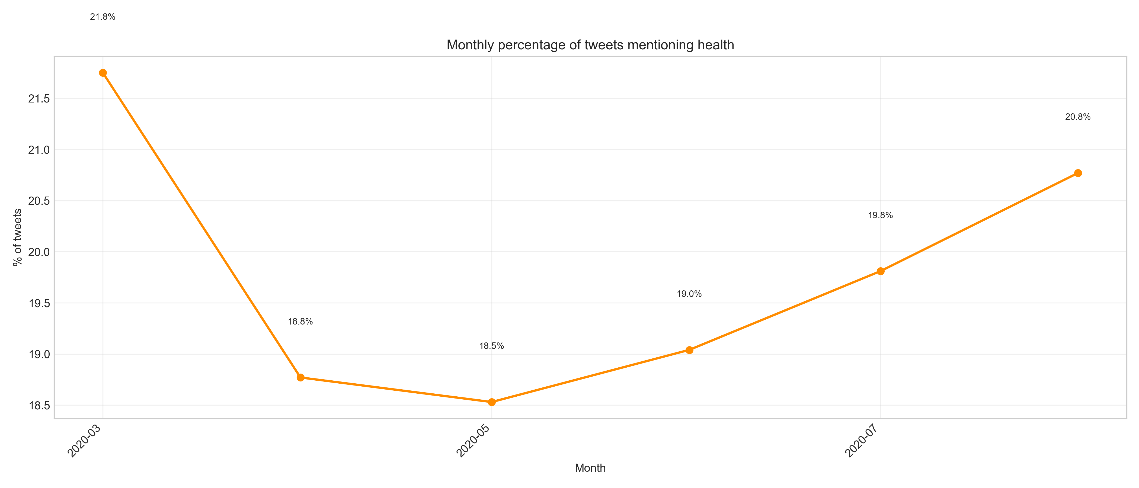
Figura 6. Evolución mensual del porcentaje de tweets de salud

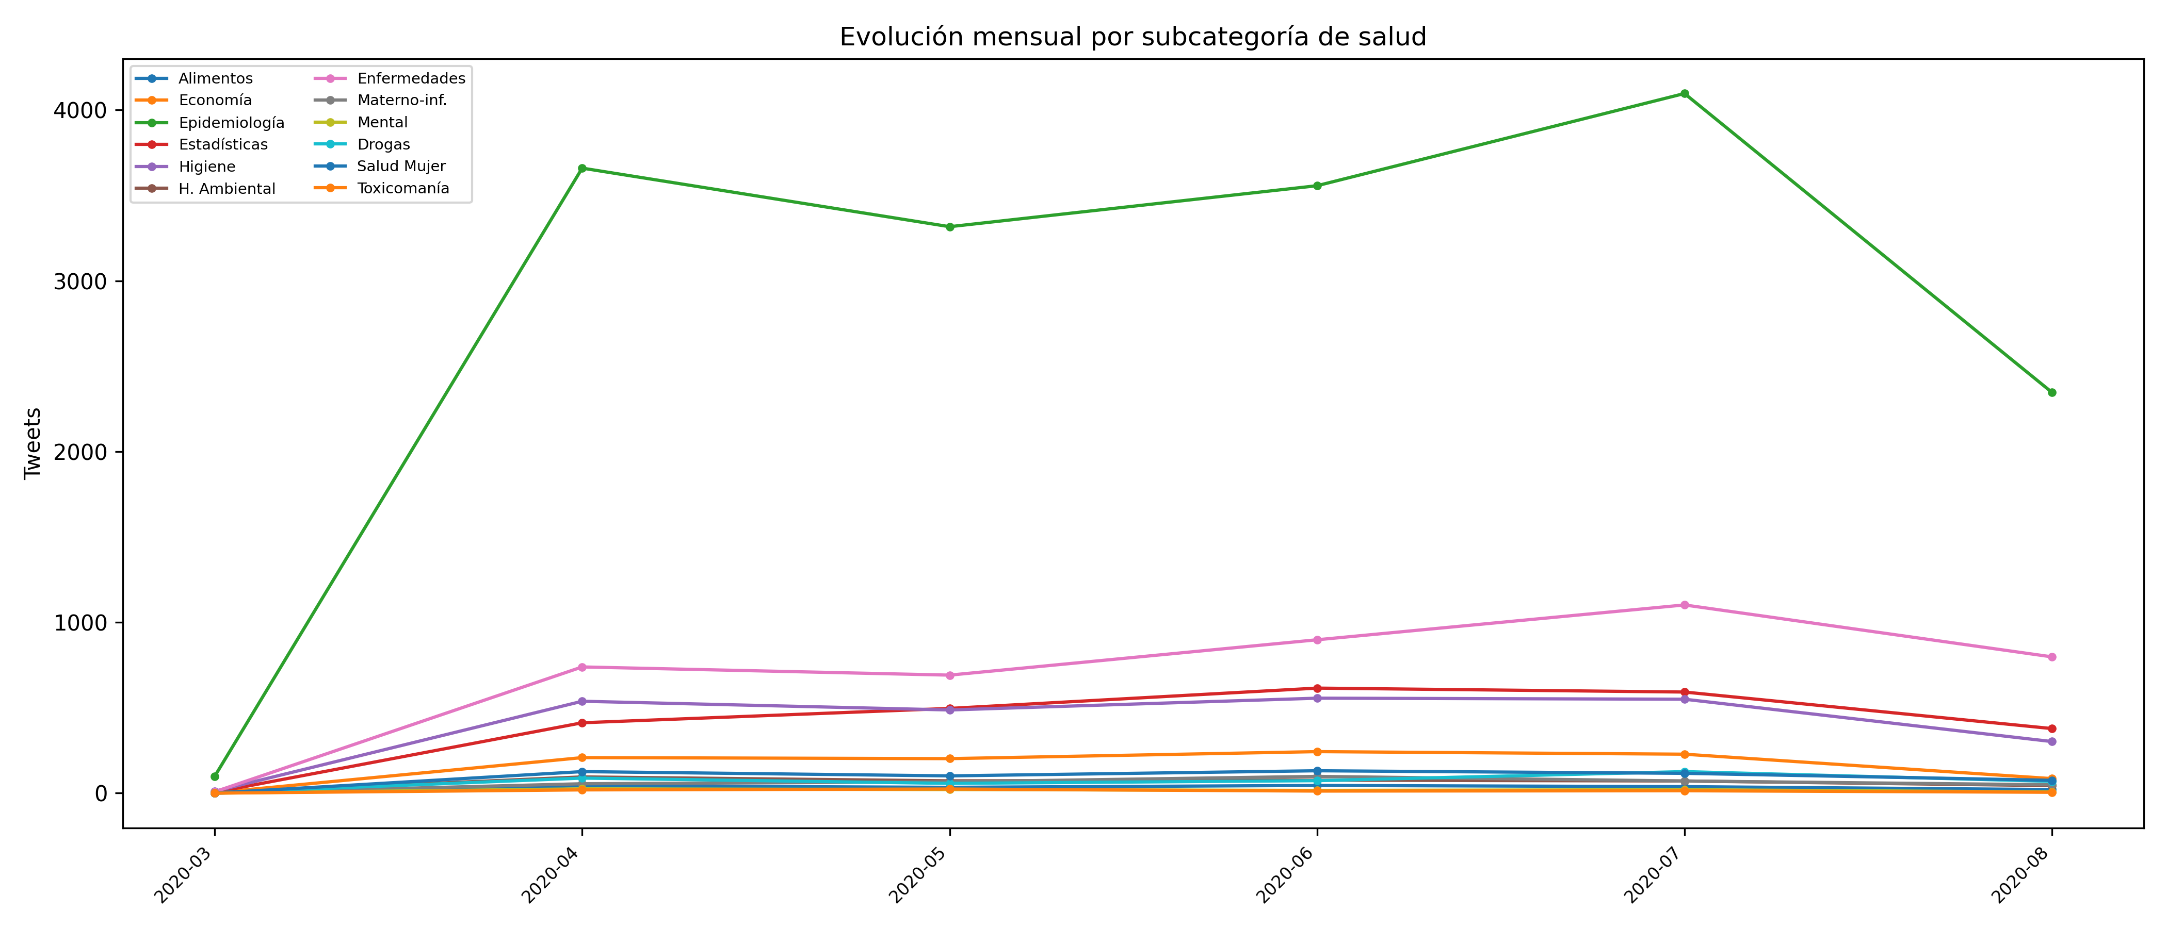
Figura 7. Evolución mensual por subcategoría de salud

El porcentaje de tweets de salud se mantiene relativamente estable durante todo el periodo (18.5%–21.8%), con un ligero incremento hacia agosto de 2020. La subcategoría Epidemiología domina en todos los meses, con picos asociados a la evolución de los contagios en Colombia.

4. Actores del Debate de Salud

4.1 Top autores
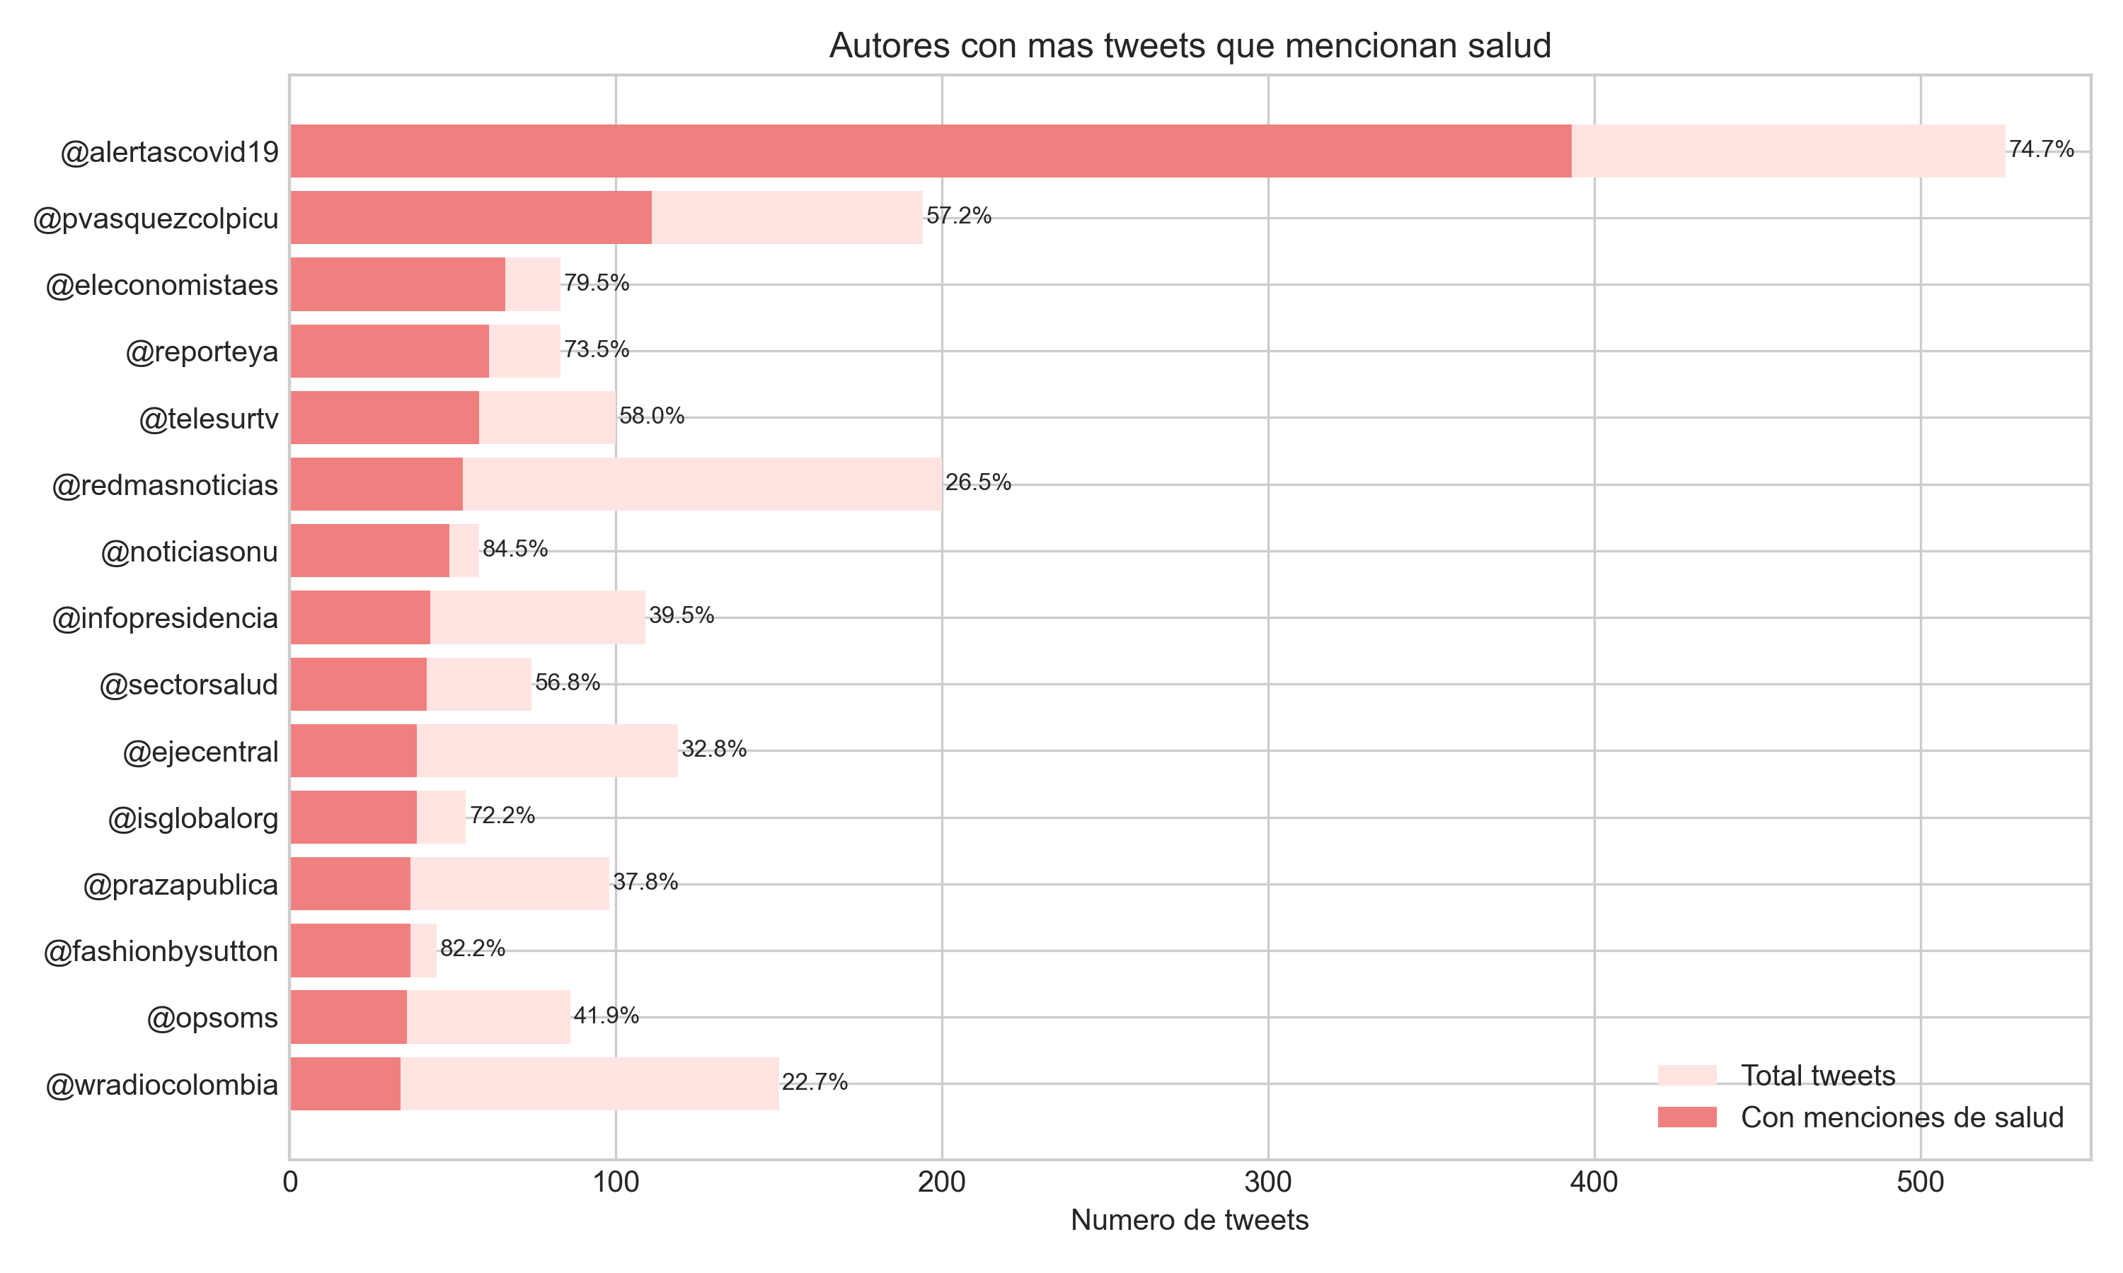
Figura 8. Top autores del subcorpus de salud: tweets totales vs. tweets de salud

4.2 Figuras clave mencionadas
La búsqueda por regex identificó las siguientes figuras clave del debate de salud pública colombiana mencionadas en los tweets:

Figura / Cargo | Menciones en tweets de salud
Daniel Quintero (Alcalde Medellín) | 16
Claudia López (Alcaldesa Bogotá) | 15
Iván Duque (Presidente Colombia) | 14
Tedros Adhanom (Director OMS) | 9
Luis Fernando Suárez (Gobernador Antioquia) | 8
Fernando Ruiz (Ministro de Salud) | 4
Jorge Iván Ospina (Alcalde Cali) | 4
Jaime Pumarejo (Alcalde Barranquilla) | 4
Martha Ospina (Directora INS) | 2
Alejandro Gaviria (Exministro / Rector) | 1

4.3 Instituciones más mencionadas
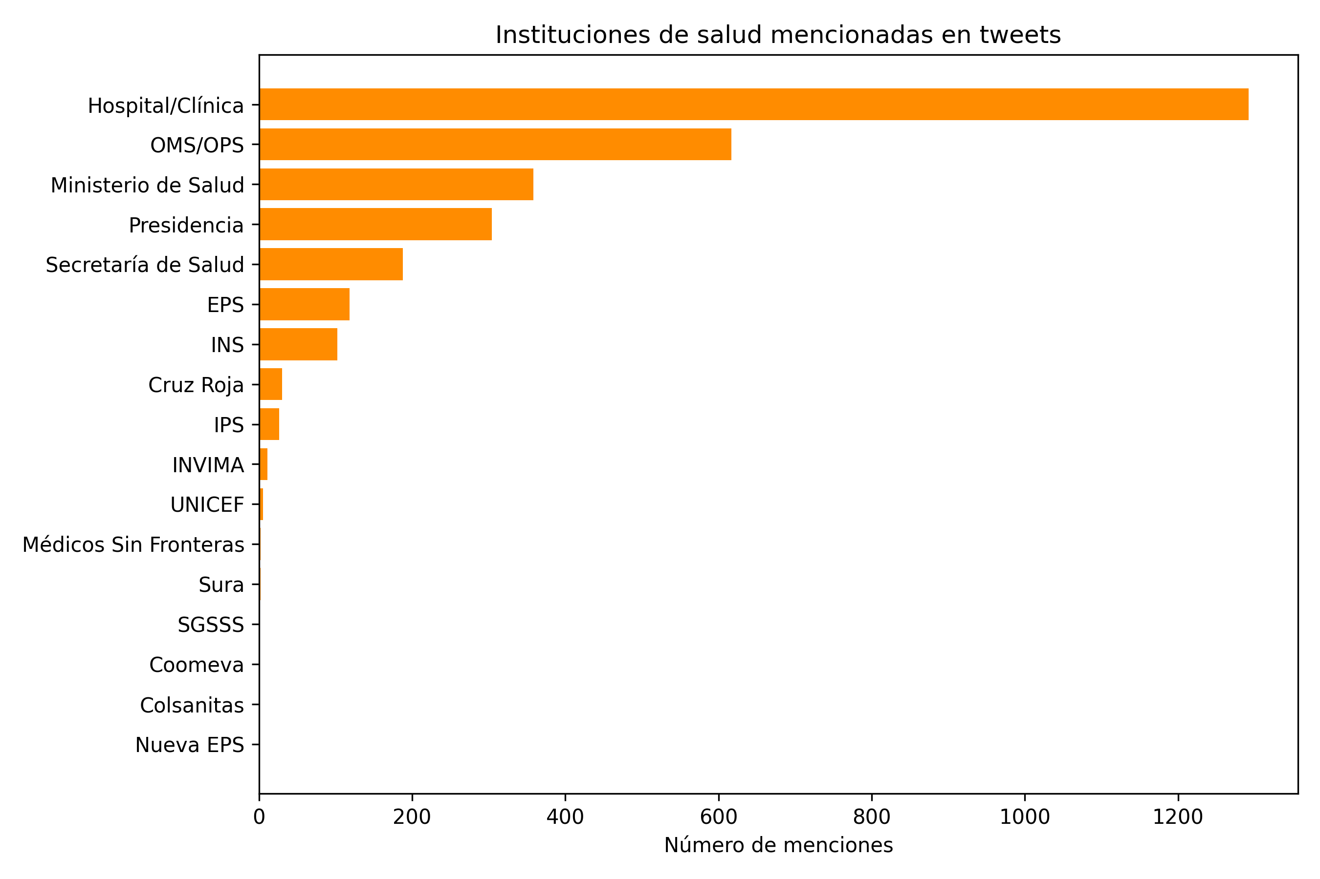
Figura 9. Instituciones de salud mencionadas en el subcorpus

Institución | Menciones
Hospital / Clínica / UCI | 1,292
OMS / OPS / PAHO / WHO | 617
Ministerio de Salud / MinSalud | 358
Presidencia / Presidente | 304
Secretaría de Salud | 188
EPS | 118
INS (Instituto Nacional de Salud) | 102
Cruz Roja | 30

5. Distribución Geográfica
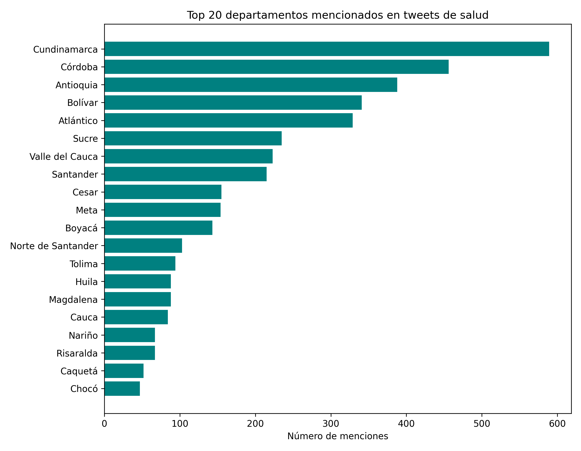
Figura 10. Top 20 departamentos colombianos mencionados en tweets de salud

Departamento | Menciones | Departamento | Menciones
Cundinamarca | 589 | Santander | 215
Córdoba | 456 | Cesar | 155
Antioquia | 388 | Meta | 154
Bolívar | 341 | Valle del Cauca | 223
Atlántico | 329 | Huila | 127

Cundinamarca/Bogotá, Córdoba y Antioquia encabezan las menciones geográficas, reflejando tanto la concentración poblacional como los focos de mayor actividad de la pandemia en Colombia durante el periodo analizado.

6. Enfermedades y Medicamentos

6.1 Enfermedades
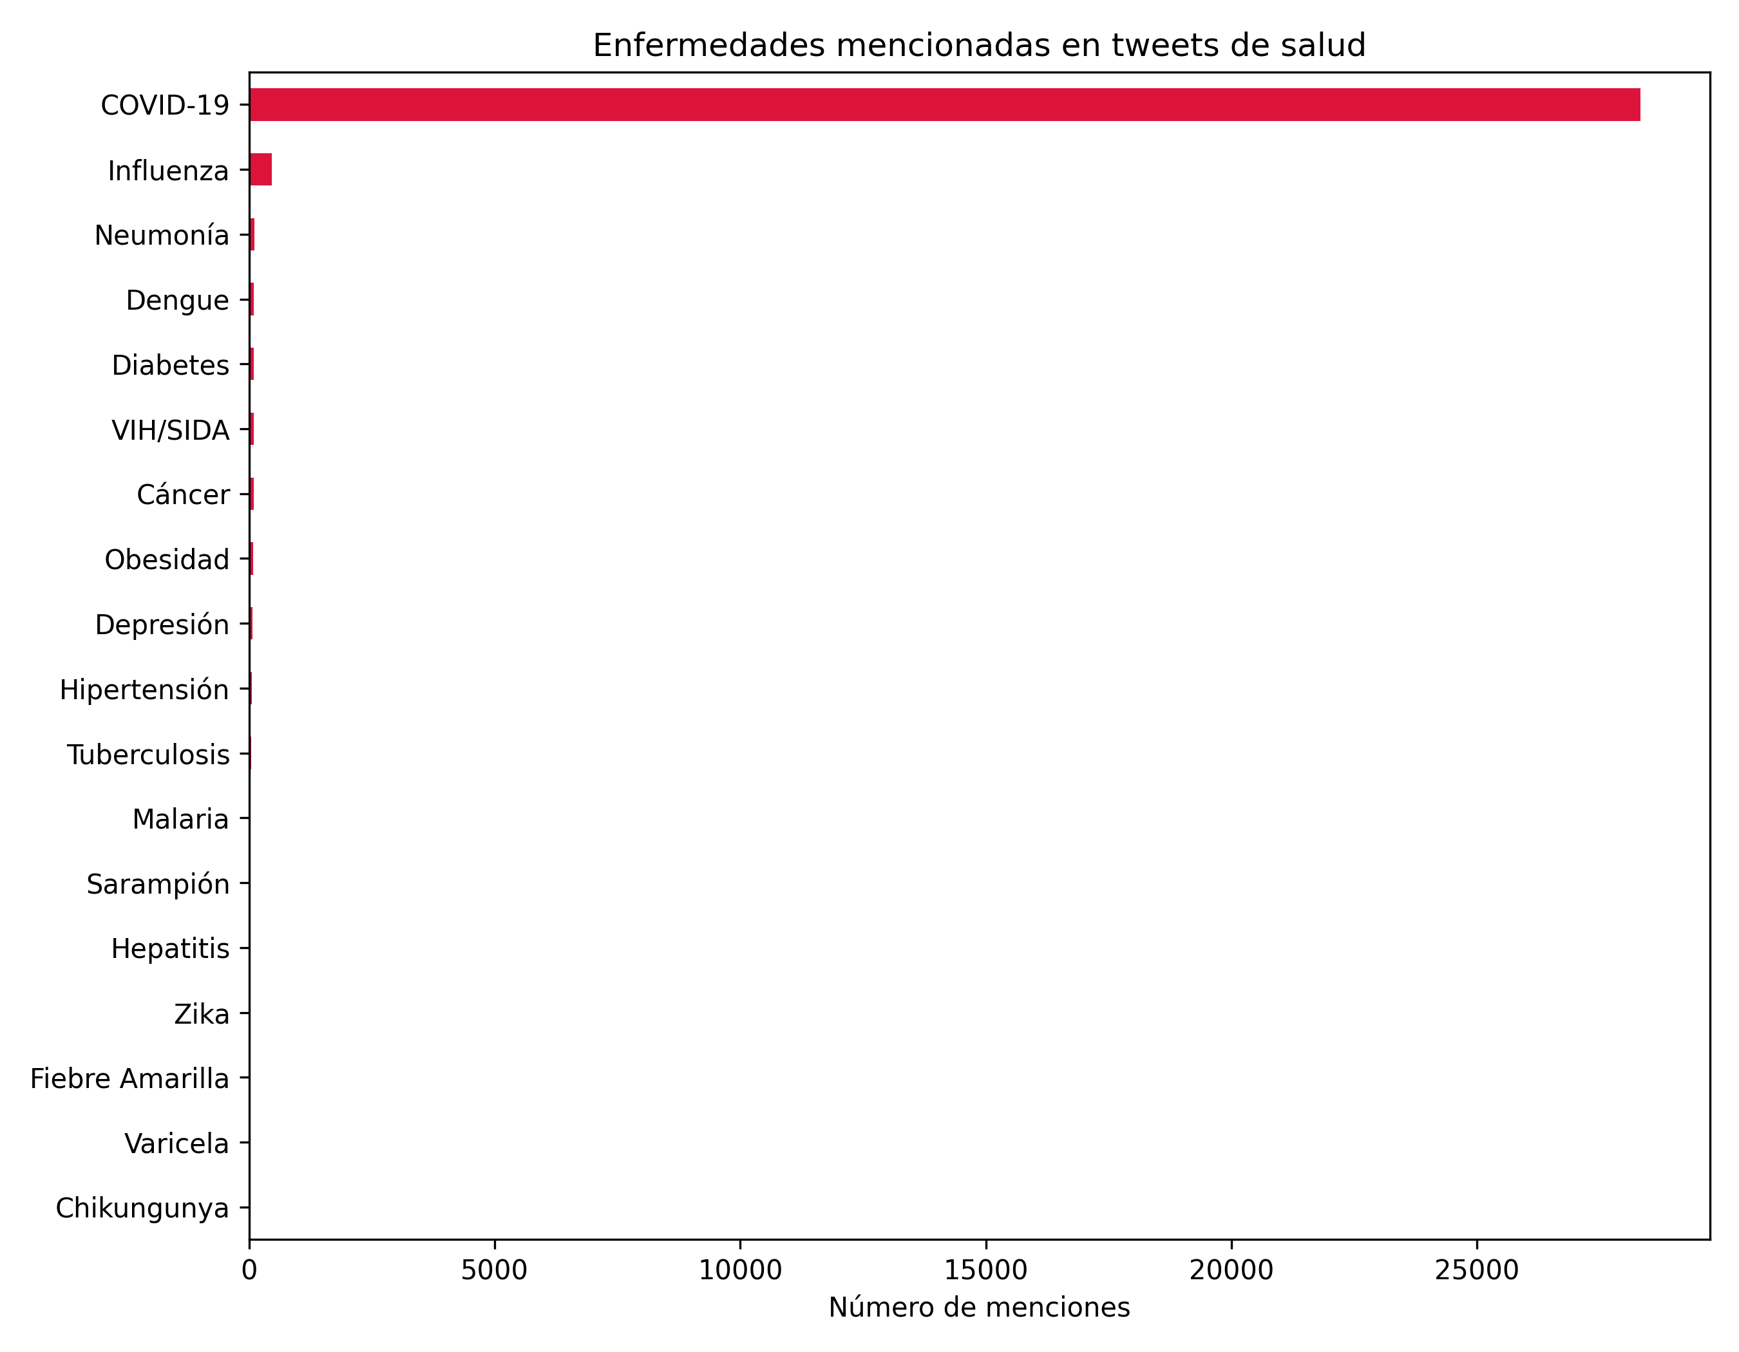
Figura 11. Enfermedades mencionadas en el subcorpus de salud

Enfermedad | Menciones | Enfermedad | Menciones
COVID-19 | 28,333 | VIH/SIDA | 94
Influenza / Gripa | 465 | Cáncer | 90
Neumonía | 109 | Obesidad | 75
Dengue | 99 | Depresión | 69
Diabetes | 95 | Hipertensión | 60

COVID-19 domina abrumadoramente (28,333 menciones), lo que es coherente con el contexto pandémico del periodo analizado. Las enfermedades no COVID que más aparecen son influenza/gripa (en comparación con COVID), neumonía (como complicación), dengue y enfermedades crónicas como diabetes y cáncer.

6.2 Medicamentos y tratamientos
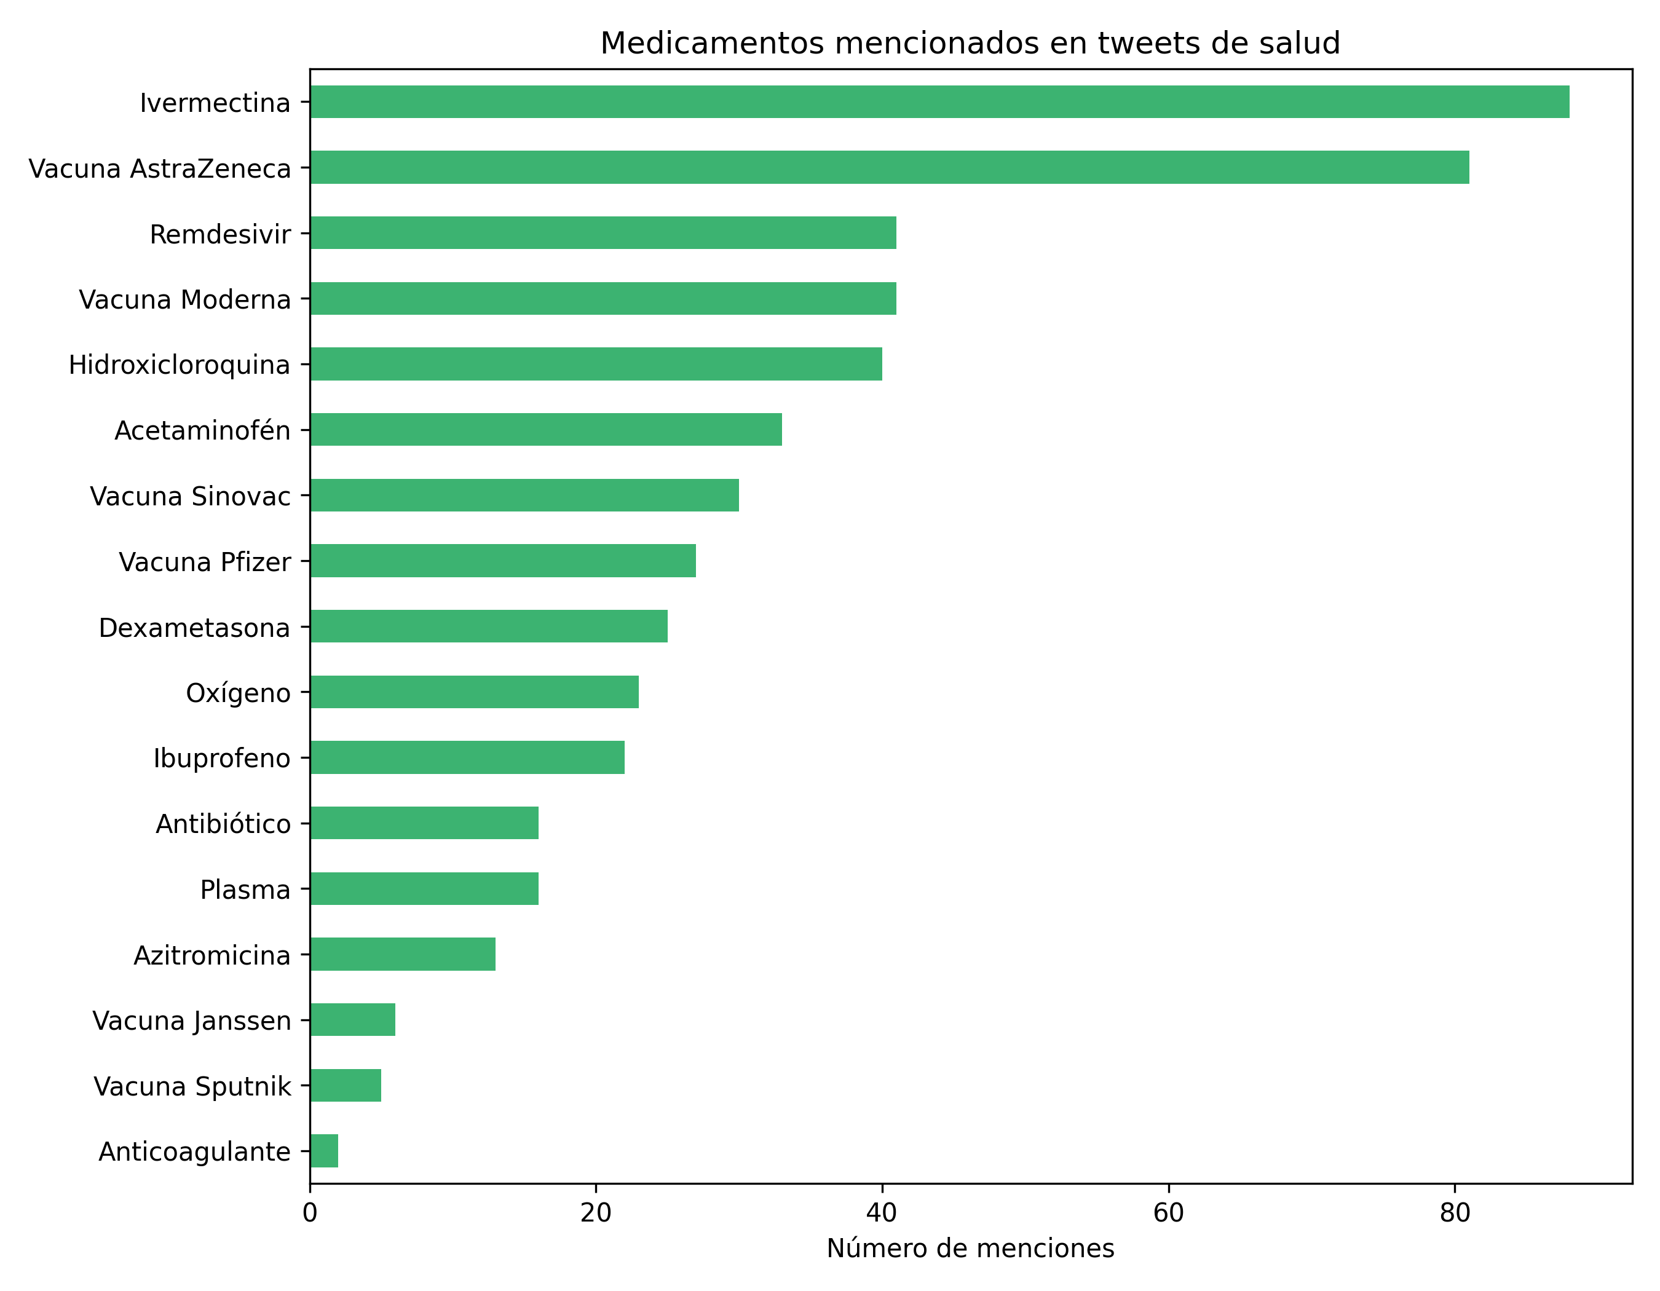
Figura 12. Medicamentos y tratamientos mencionados en el subcorpus de salud

Medicamento / Tratamiento | Menciones
Ivermectina | 88
Vacuna AstraZeneca | 81
Remdesivir | 41
Vacuna Moderna | 41
Hidroxicloroquina | 40
Acetaminofén | 33
Vacuna Sinovac | 30
Vacuna Pfizer | 27
Dexametasona | 25
Oxígeno | 23

La ivermectina y la hidroxicloroquina —medicamentos que generaron intenso debate sobre su eficacia para COVID-19— encabezan las menciones. Las vacunas de AstraZeneca, Moderna y Sinovac también tienen presencia significativa, reflejando el inicio del proceso de desarrollo vacunal durante el periodo analizado.

7. Modelado de Tópicos (BERTopic)
El modelo BERTopic identificó 20 tópicos temáticos en el subcorpus de salud. La tabla presenta los 10 tópicos con mayor número de tweets:

Tópico | Tweets | % | Palabras clave
0 | 6,755 | 23.1% | coronavirus, china, covid19, virus, pandemia, wuhan, madrid
1 | 6,319 | 21.6% | casos, contagios, fallecidos, colombia, muertes, positivos
3 | 4,351 | 14.9% | pandemia, virus, covid, gripe, personas, salud
2 | 3,680 | 12.6% | desinfección, medidas, contagio, prevención, agua, propagación
4 | 2,155 | 7.4% | vacuna, china, fase, ensayos, rusia, vacunas covid19
5 | 1,695 | 5.8% | salud, médicos, hospitales, sistema, pública, crisis, sanidad
7 | 927 | 3.2% | medicamentos, pacientes, ivermectina, tratar, plasma
6 | 725 | 2.5% | totales, recuperados, reporte, quedateencasa, colombia
9 | 399 | 1.4% | hospital, bebé, madre, embarazo, niños, covid19 hospital
8 | 355 | 1.2% | mujeres, violencia, género, derechos, mujer, aborto

Los dos tópicos más grandes concentran casi el 45% del subcorpus y se centran en la información epidemiológica de la pandemia (origen, evolución y cifras de contagios). El tópico 2 (12.6%) recoge el discurso de medidas preventivas. El tópico 4 (7.4%) refleja la carrera por la vacuna. El tópico 8 (1.2%) evidencia la intersección entre pandemia y violencia de género.

8. Entidades Nombradas (NER)

8.1 Frecuencias por tipo de entidad
Tipo | Total menciones | Descripción
LOC (Lugares) | 27,851 | Países, ciudades, regiones
MISC (Miscelánea) | 20,144 | Términos específicos de COVID, variantes
ORG (Organizaciones) | 7,371 | Instituciones, organismos
PER (Personas) | 3,783 | Nombres de personas

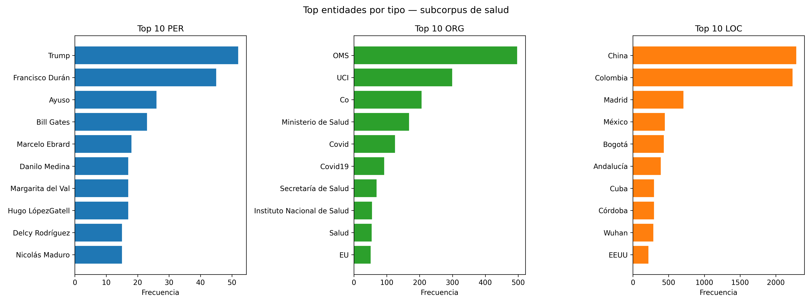
Figura 13. Top 10 entidades por tipo en el subcorpus de salud

8.2 Top entidades por tipo
Lugares (LOC): China (2,286), Colombia (2,235), Madrid (707), México (448), Bogotá (432), Andalucía (390), Cuba (296), Wuhan (287), EE.UU. (218). La presencia de China y Wuhan refleja el discurso sobre el origen de la pandemia; Madrid aparece como epicentro europeo.
Organizaciones (ORG): OMS (497), UCI (299), Ministerio de Salud (168), Secretaría de Salud (69), Instituto Nacional de Salud (55).
Personas (PER): Trump (52), Francisco Durán (45, director de salud cubano), Ayuso (26, presidenta Madrid), Bill Gates (23), Hugo López-Gatell (17, subsecretario salud México), Margarita del Val (17, viróloga española).
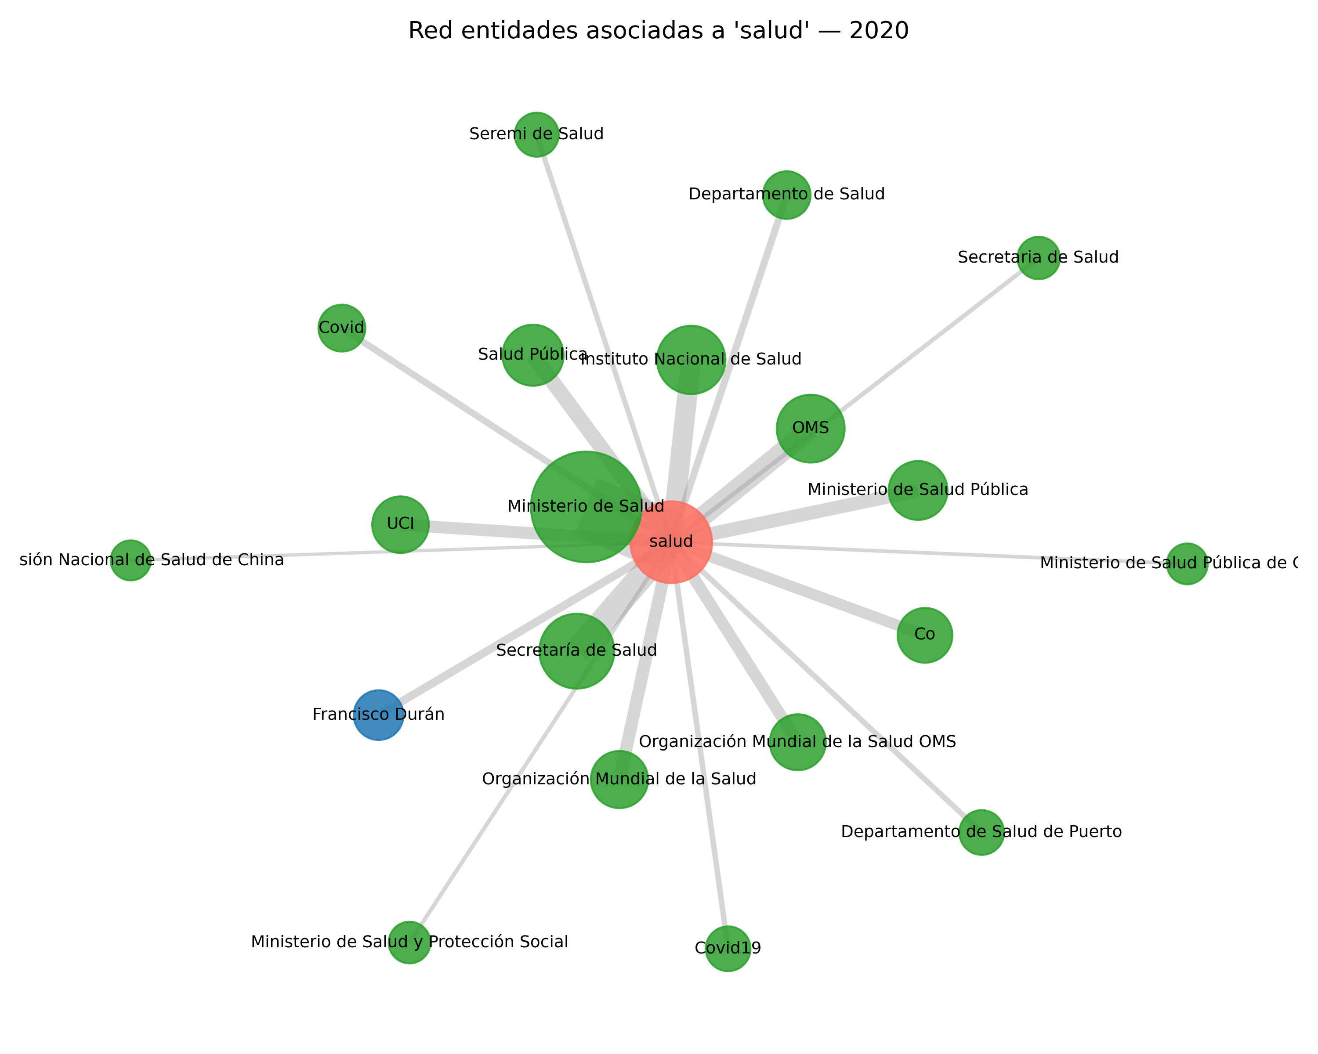
Figura 14. Grafo de co-ocurrencias con 'salud' — organizaciones (verde) y personas (azul) que aparecen en los mismos tweets que la palabra 'salud'

9. Análisis Léxico

9.1 Nubes de palabras
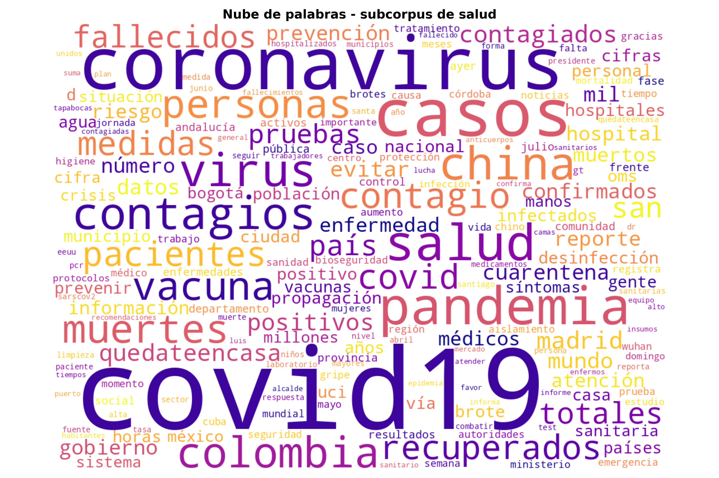
Figura 15. Nube de palabras del subcorpus de tweets de salud

9.2 Palabras más frecuentes
Palabra | Frec. en salud | Proporción vs corpus
coronavirus | 8,569 | 78.6%
casos | 6,852 | 34.8%
pandemia | 3,994 | 38.9%
salud | 3,617 | 34.6%
china | 3,008 | 30.4%
virus | 2,980 | 53.3%
contagios | 2,874 | 61.5%
colombia | 2,538 | 24.6%
vacuna | 2,181 | 61.4%
muertes | 2,165 | 44.3%

'Coronavirus' aparece en el 78.6% de todas sus ocurrencias en el corpus completo dentro del subcorpus de salud, confirmando que casi todo el debate sobre coronavirus se clasifica como temática de salud.

9.3 Análisis morfológico (POS tagging)
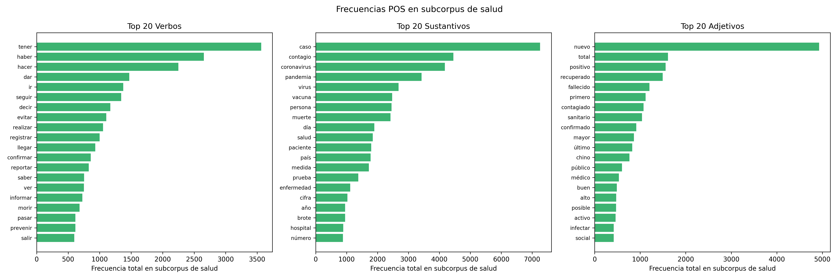
Figura 16. Top 20 verbos, sustantivos y adjetivos más frecuentes en el subcorpus de salud

Categoría | Top 10 palabras (lemas)
Sustantivos | caso, contagio, coronavirus, pandemia, virus, vacuna, persona, muerte, día, salud
Verbos | tener, haber, hacer, dar, ir, seguir, decir, evitar, realizar, registrar
Adjetivos | nuevo, total, positivo, recuperado, fallecido, primero, contagiado, sanitario, confirmado, mayor

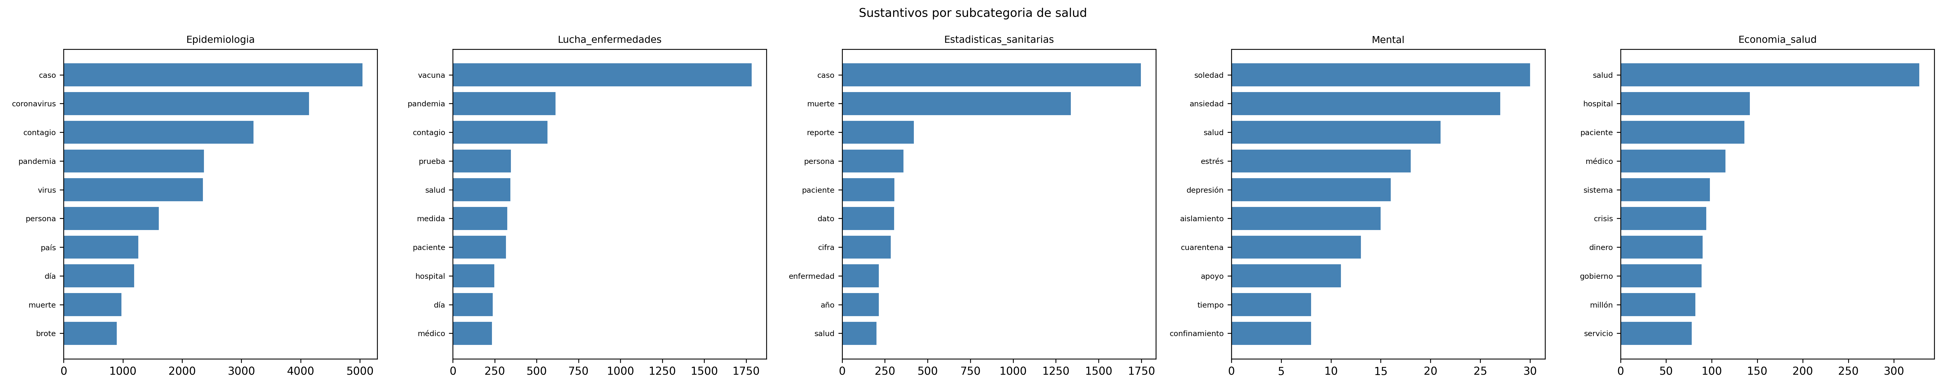
Figura 17. Top 10 sustantivos por subcategoría de salud (Epidemiología, Lucha enfermedades, Estadísticas, Mental, Economía)
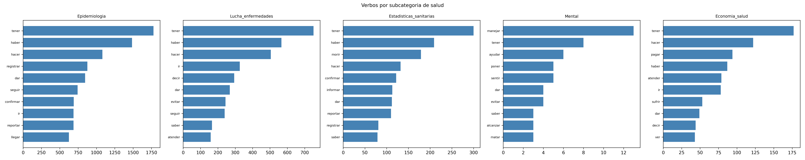
Figura 18. Top 10 verbos por subcategoría de salud
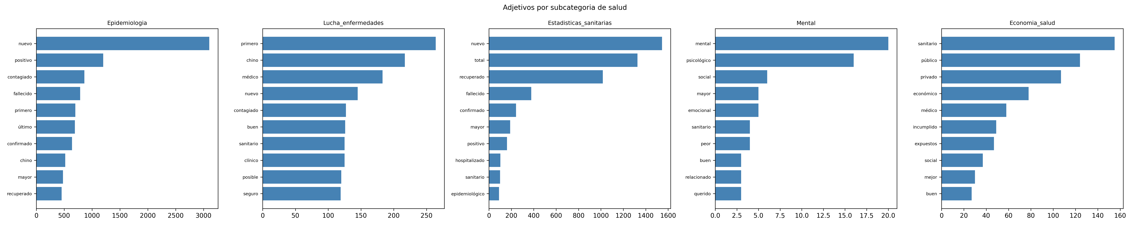
Figura 19. Top 10 adjetivos por subcategoría de salud

10. Síntesis de Hallazgos

10.1 Dominancia de la narrativa epidemiológica
El 58.4% del subcorpus de salud se clasifica en la subcategoría Epidemiología, y el tópico dominante en BERTopic (23.1%) gira en torno al origen y la evolución del coronavirus. Esto refleja que Twitter funcionó principalmente como canal de información epidemiológica durante la pandemia.

10.2 Actores centrales del debate
Los alcaldes de las grandes ciudades (Claudia López, Daniel Quintero) aparecen más mencionados que el Ministro de Salud o el Presidente, lo que sugiere que el debate local y municipal fue más activo en Twitter que el debate nacional. Las organizaciones más mencionadas son hospitales e instituciones supranacionales (OMS) antes que entidades colombianas.

10.3 Controversias sobre tratamientos
La ivermectina (88 menciones) e hidroxicloroquina (40) superan a las vacunas aprobadas en el momento (Pfizer: 27, Moderna: 41), reflejando el intenso debate sobre tratamientos no validados que caracterizó la primera fase de la pandemia.

10.4 Geografía del discurso
Cundinamarca (donde se ubica Bogotá) encabeza las menciones geográficas, seguida de Córdoba y Antioquia. La presencia de regiones como Córdoba y Atlántico puede estar relacionada con los focos de contagio reportados en la Costa Caribe colombiana durante el periodo.

10.5 Léxico del discurso de salud
El análisis morfológico revela que el discurso de salud en Twitter durante la pandemia es predominantemente nominal (sustantivos como caso, contagio, pandemia, virus) y fáctico (verbos como reportar, registrar, confirmar), con adjetivos que reflejan el seguimiento de cifras (positivo, recuperado, fallecido, confirmado). La presencia del adjetivo 'chino' entre los top 15 refleja el debate sobre el origen de la pandemia.

